## 试题3 大地主题正反算

椭球面点的大地经度L、大地纬度B，两点间的大地线长度S及其正、反大地方位角、,统称为大地元素,如图1所示。如果知道某些大地元素推求另外一些大地元素，这样的计算就叫做大地主题解算。本试题利用白塞尔法进行大地主题正反算。



图1 大地元素

### 一、数据文件读取（10分）

编程读取“正算数据.txt”和“反算数据.txt”文件，数据内容和相应的说明如表1和表2所示。数据由两部分组成，分别为参考高程和起算数据。其中dd表示度，mm表示分，ss表示秒。

表1 正算数据的内容及说明

|  |  |
| --- | --- |
| 数据内容 | 数据说明 |
| 6378245,298.3  P1,30.3000,84.2000,94.5959,78611.881,P2  P3,58.5800,83.0500,69.4956,99606.567,P4 | 第1行：椭球长半轴,扁率倒数  第2行及后续行：起点,纬度（dd.mmss）,经度（dd.mmss）, 大地方位角（dd.mmss）,大地线长度（m），终点 |

表2 反算数据的内容及说明

|  |  |
| --- | --- |
| 数据内容 | 数据说明 |
| 6378245,298.3  P1,30.3000,94.2000,P2,36.4344,88.1632  P3,68.5800,73.0500,P4,47.4459,52.2601 | 第1行：椭球长半轴,扁率倒数  第2行及后续行：起点,纬度（dd.mmss）,经度（dd.mmss）, 终点 ,纬度（dd.mmss）,经度（dd.mmss） |

### 二、算法实现（60分）

#### 椭球基本参数（5分）

为椭球长半轴，为椭球短半轴，椭球扁率为：

 （1）

椭球第一偏心率的平方为：

 （2）

椭球第二偏心率的平方为：

 （3）

#### 利用白塞尔法进行大地主题反算（25分）

已知：大地线起点P1的大地坐标（B1, L1）、终点P2的大地坐标（B2,L2）；

计算：大地线长度S、起点P1处的大地方位角A1、终点P2处的大地方位角A2。

##### 2. 1辅助计算（5分）

 （4）



 （5）

##### 2.2计算起点大地方位角（10分）

用逐次趋近法同时计算起点大地方位角和经差

第一次趋近时，取，计算公式如下：

 （6）

|  |  |  |  |  |
| --- | --- | --- | --- | --- |
| p符号 | + | + | - | - |
| q符号 | + | - | - | + |
|  |  | 180°- | 180°+ | 360°- |

若A1<0，A1=A1+360°；若A1> 360°, A1=A1-360°。

 （7）

|  |  |  |
| --- | --- | --- |
| 符号 |  |  |
|  |  | 180°- |

其中，、是第一象限角。

 （8）

其中见 “计算系数A，B，C及的值”中的第（13）式。

用算的计算，依此，按上述步骤重新计算得，再用计算，仿此一直迭代，直到最后两次相同或小于给定的允许值（编程时取 ）。均采用最后一次计算的结果。

##### 2.3计算大地线长度S (5分)

 （8）

其中A，B，C见 “计算系数A，B，C及的值”中的第（12）式。

##### 2.4计算反方位角（5分）

 （9）

若A2<0，A2=A2+360°；若A2> 360°, A2=A2-360°

若A1<180°且A2<180°， A2=A2+180°；若A1>180°且A2>180°, A2=A2-180°

#### 白塞尔法大地主题正算步骤（30分）

已知：大地线起点P1的纬度B1，经度L1，大地方位角A1，起点P1到终点P2的大地线长度S；

计算：大地线终点P2的纬度B2，经度L2及大地方位角A2。

##### 3.1计算起点的归化纬度（5分）

 （10）

##### 3.2计算辅助函数值（5分）

 （11）

##### 3.3计算系数A，B，C及 ， ，的值（5分）



 （12）

（13）

##### 3.4计算球面长度（5分）

取初始值，然后带入下式进行迭代计算：

 （14）

两次差值小于时停止迭代计算。

##### 3.5计算经度差改正数

（15）

##### 3.6计算终点大地坐标及坐标方位角（10分）

 （16）

|  |  |  |  |  |
| --- | --- | --- | --- | --- |
| $\sin{A_{1}}$ 符号 | + | + | - | - |
| $\tan{λ}$ 符号 | + | - | - | + |
|  |  | 180°- | - | -180° |

 （17）

|  |  |  |  |  |
| --- | --- | --- | --- | --- |
| $\sin{A_{1}}$ 符号 | - | - | + | + |
| $\tan{A_{2}}$ 符号 | + | - | + | - |
|  |  | 180°- | 180°+ | 360°- |

其中，、是其第一象限角。若A2<0，A2=A2+360°；若A2> 360°, A2=A2-360°。

说明： B2，L2，A2的计算结果输出到计算报告中。

### 三、用户界面设计（20分）

#### 人机交互界面设计与实现（10分）

要求包括菜单、工具条、表格显示、图形显示、文本显示等功能。要求功能正确、可正常运行，布局合理、直观美观、人性化。

说明：在《开发文档与报告》（主要程序运行界面）中，给出1至2张相关的界面截图。

#### 计算报告的显示与保存（5分）

将相关统计信息、计算报告在用户界面中显示，并保存为文本文件（*.txt）。

#### 图形绘制、并保存（5分）

##### 3.1 图形绘制

绘制“大地主题.txt”文件数据的坐标、点名，以及起点与终点之间的连线。

##### 3.2 图形文件保存

编程实现，将所绘制的图形保存为DXF格式的文件。

### 四、开发文档与报告（10分）

内容包括：（1）程序功能简介；（2）算法设计与流程图；（3）主要函数和变量说明；（4）主要程序运行界面；（5）使用说明。

### 五、参考答案

##### 5.1 测试数据计算结果

计算类型： 大地主题正算

------------------------------计算结果--------------------------------------

点名 纬度（B） 经度 （L） 大地方位角（A） 大地线（S）

P1 30°30′0.0″ 84°20′0.0″ 94°59′59.0″ 78611.881

P2 30°26′8.3″ 85°8′54.8″ 95°24′47.1″ 78611.881

P3 58°57′100.0″ 83°4′100.0″ 69°49′56.0″ 99606.567

P4 59°15′52.7″ 84°43′22.2″ 71°14′21.4″ 99606.567

计算类型： 大地主题反算

------------------------------计算结果--------------------------------------

点名 纬度（B） 经度 （L） 大地方位角（A） 大地线（S）

P1 30°30′0.0″ 94°20′0.0″ 322°30′21.1″ 890256.876

P2 36°43′44.0″ 88°16′32.0″ 139°8′42.4″ 890256.876

P3 68°57′100.0″ 73°4′100.0″ 216°26′29.7″ 2623890.850

P4 47°44′59.0″ 52°26′1.0″ 18°30′25.8″ 2623890.850

##### 5.2 用户界面

图2是数据表格界面，以表格的形式显示起点和终点的信息，包括点名、纬度、经度、大地方位角、大地线等信息。 图3是图形显示界面，显示了点位分布及边的图形。图4是计算报告显示界面，以文本形式显示正算和反算计算结果，包括点名、纬度、经度、大地方位角、大地线等信息。

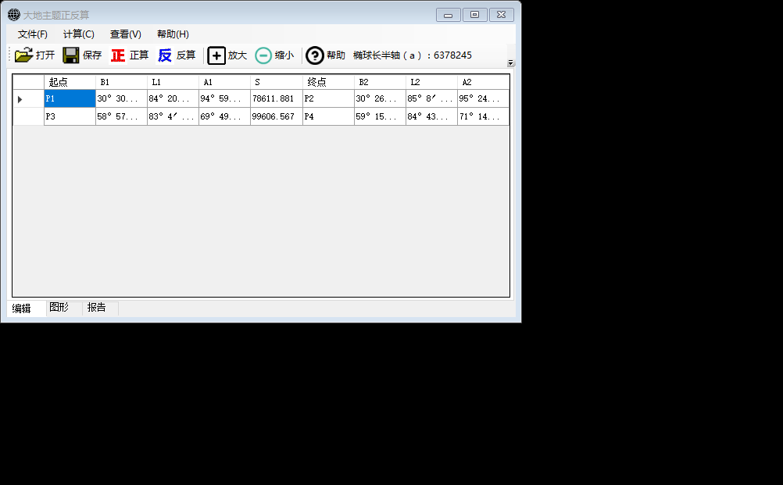

图2 表格显示

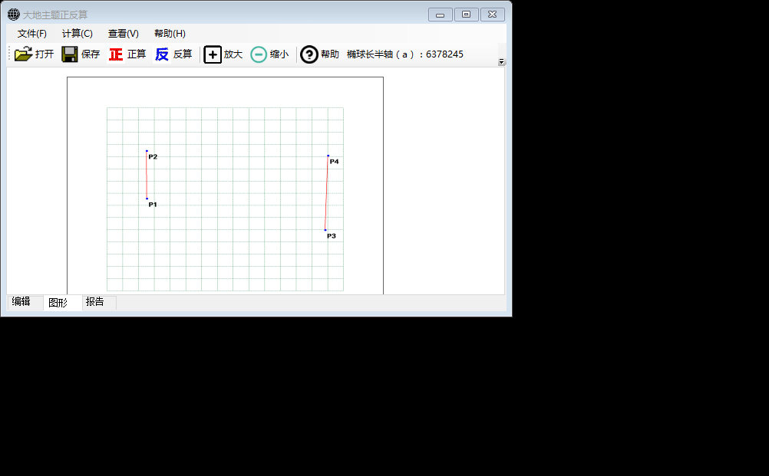

图3 图形显示

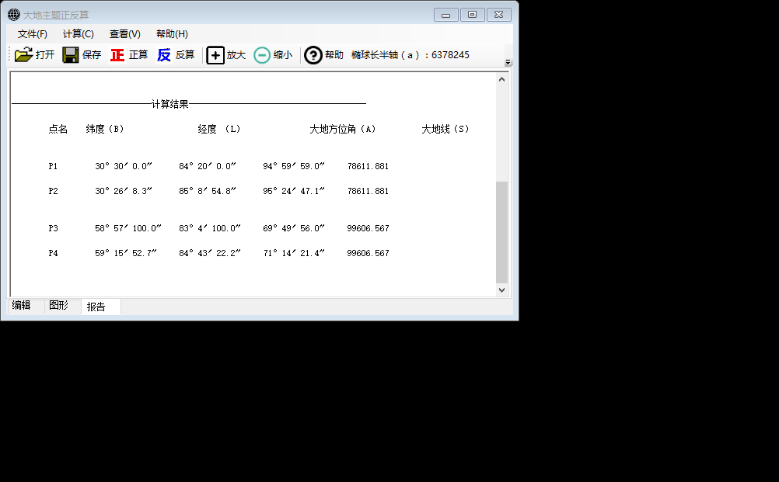

图4 计算报告